# HzGraphFlow系统的实现

# 引言

在论文《GraphFlow:基于状态更新的动态图计算模型》(以下简称GraphFlow)中，我们设计了一种新的面向流式数据的图计算模型，并且借助于Flink框架实现了DD和TC算法，但是发现，当实现更为复杂的SSSP和PR算法时，却无从下手，究其原因是Flink并没有提供灵活的分布式数据结构来存储图的状态。而之所以DD算法和TC算法能够在Flink上实现，是因为这两种算法都是局部算法,而且不需要进行迭代计算，因此很容易通过分流的方式存储局部计算结果，并且进行局部计算即可。而SSSP和PR算法是要在整个连通子图内多次迭代的进行计算，如果没有分布式数据结构来存储每个节点的状态，很难在整个连通子图内共享信息。而Hazelcast提供了这样的数据结构，因此本文希望通过在Hazelcast上构建整套模型，并且实现该四种算法。论文GraphFlow已经详细阐述了整个框架的设计理念，因此本文不再具体阐述，只是重点讲述如何实现这套框架及相关的动态图算法。

# 架构实现

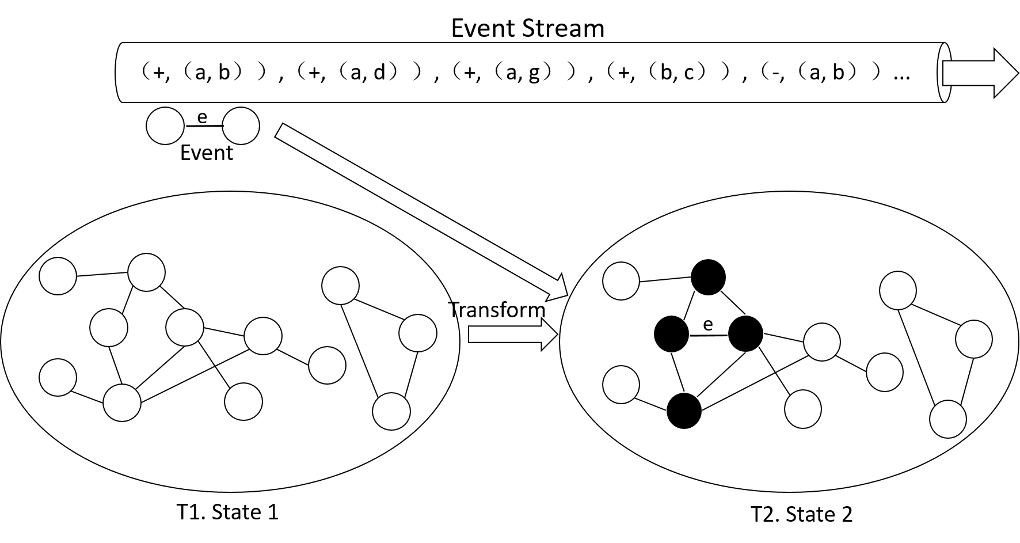

图 1 基于状态更新的动态图计算模型

如图1所示，定义了GraphFlow的动态图计算模型的运行过程：系统每次从Event Stream中读取一个Event(如增加一条边这样的事件),利用该事件和图的原始状态State1，在用户自定义的Transform函数的驱动下，转变为另一个状态State2。因此需要实现该模型的这三个基本组件，并且在该组件之上定义图的算法。整个系统的架构如下图所示：

# 算法实现

## Degree Distribution

节点的度分布算法，是用来统计无向图中各个节点的度。如图2.所示，图中数字表示各个节点的度，当增加一条新边时，将这条边的两个顶点的度各加1即可。

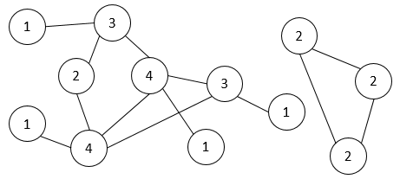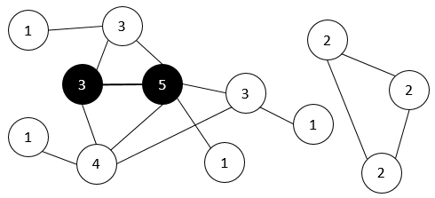

图 2 DD Algorithm

核心代码如下表。

|  |
| --- |
| DD algorithm |
| public boolean increase(KV id){  if(state.containsKey(id)){  state.lock(id);  set(id,state.get(id)+1);  state.unlock(id);  }else  set(id,1L);  return true; }  public boolean decrease(KV id){  if(state.containsKey(id)){  state.lock(id);  long count = state.get(id);  if(count > 0) set(id,count-1);  else return false;  state.unlock(id);  }  return false; } |

## Triangle Count

TC算法是用来统计无向图中不同三角形的数目。如图3所示，图中节点编号表示节点拥有三角形的数目。当增加一条边时，找出这条边的两个顶点的公共邻接点，即为新增的三角形的数目。

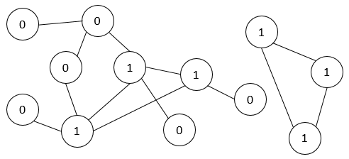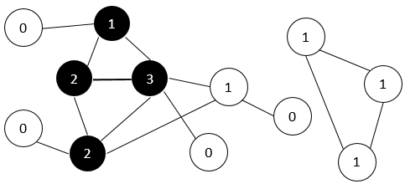

图 3 TC Algorithm

核心代码如下所示:

|  |
| --- |
| TC Algorithm |
| public boolean update(EdgeEvent<KV,EV> event) {  EventType type = event.getType();  Edge<KV,EV> edge = event.getValue();  switch(type){  case *ADD*:  KV source = edge.getSource();  KV target = edge .getTarget();   outNeighborState.update(event);  outNeighborState.update(new EdgeEvent<KV, EV>(type,edge.reverse()));   outNeighborState.lockKey(source); outNeighborState.lockKey(target);   Set<KV> sn = outNeighborState.get(source);  Set<KV> tn = outNeighborState.get(target);   int increased = 0;  if(sn.size() < tn.size()){  for(KV vertex : sn)  if(tn.contains(vertex)) increased++;  }else{  for(KV vertex : tn)  if(sn.contains(vertex)) increased++;  }  counter.addAndGet(increased);   outNeighborState.unlockKey(source); outNeighborState.unlockKey(target);  return true;  default:  return false;  } } |

## Single Source Shortest Path

单源点最短路径算法，是在有向图中，给定一个源点，就该源点到图中其他各点的最短路径。下图中黄色顶点为给定的源点，白色顶点为再处理新增边之前已经存在而且处理好的顶点，黑色顶点和边为新增的顶点。当增加一条边时，这条边有三种可能：

1. 这条边的两个顶点都是最新出现的

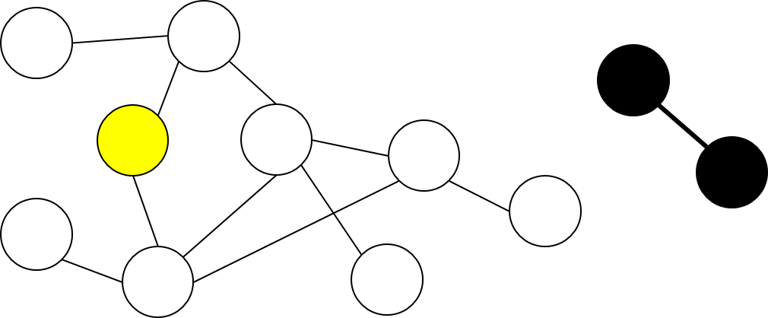

因为新增的这条边的两个顶点都是最新出现的，因此原图中的任何顶点都无法与之建立连接，即这两个顶点是不可达的。所以他们的SSSP值为无穷大。

1. 这条边的两个顶点有一个是最新出现的

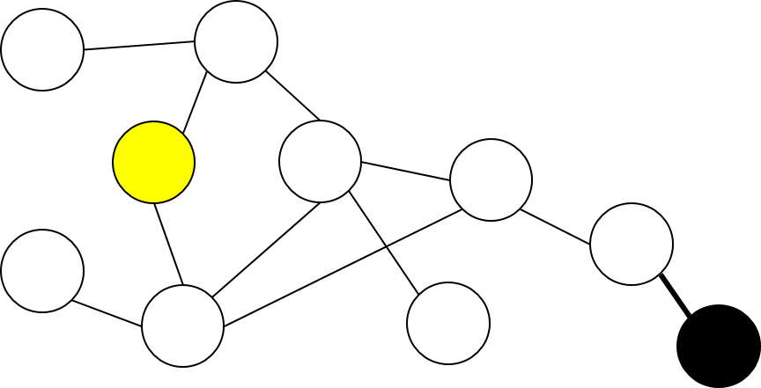

假设新增的这条边为（v1,v2,distance），如果v1是原图中已经有的，v2是新增加的节点，v1指向v2,则v2的SSSP值为v1+distance；反过来，如果v1是新增加的，v2是已经有的，则图中没有节点指向v2，即v2是不可达的，SSSP值为无穷大。

1. 这条边的两个顶点都是原图已经存在的顶点

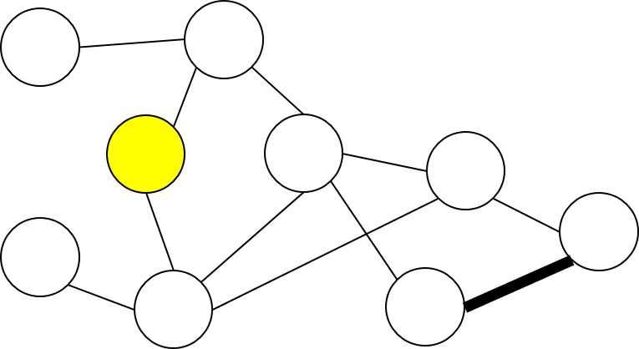

假设新增的边为(v1,v2,distance)，v1和v2均为原图中已经存在的点，且边的方向为v1指向v2。此时，因为指向v1的点集没有发生改变，所以v1的SSSP的值不会发生改变，而指向v2的点新增了v1这个点，有可能导致从v1走向v2距离更短。假设v2的原来的SSSP的值为oldDis，如果v1+distance < oldDis，则更新v2的值为v1+distance,因为v2被更新，所以v2的后续节点可能也会被更新，则继续更新v2的后续节点，如果v1+distance>=oldDis,则新增的这条边不会更新v2的值，即v2保持不变。

算法和核心代码如下：

|  |
| --- |
| SSSP Algorithm |
| public boolean update(EdgeEvent<KV, EV> event) {  EventType type = event.getType();  Edge<KV, EV> edge = event.getValue();  KV source = edge.getSource(), target = edge.getTarget();  switch (type){  case *ADD*:  neighborState.update(event); //update the neighbors.  if(state.containsKey(source)){  Long newValue = get(source) + edge.getEdgeValue().longValue();  spread(target,newValue);  }  return true;  default:  throw new UnsupportedOperationException("The delete and update type events are not supported by now.");  } }  public void spread(KV id,Long value){  //if the vertex is not already in state and its closer to original vertex, we will change nothing.  if(state.containsKey(id) && state.get(id) <= value)  return;  set(id,value);  Set<Edge<KV, EV>> neighbors = neighborState.get(id);  KV target; Long tarOldValue,tarNewValue;  if(neighbors == null) return;  for(Edge<KV,EV> edge : neighbors){  target = edge.getTarget();  if(state.containsKey(target)){//if this vertex has already calculated.  tarOldValue = get(target).longValue();  tarNewValue = value + edge.getEdgeValue().longValue();  if( tarNewValue < tarOldValue){ // if the new value is smaller.  spread(target,tarNewValue);  }  }else{//else the vertex is reachable now.  tarNewValue = value + edge.getEdgeValue().longValue();  spread(target,tarNewValue);  }  } } |

## PageRank

DD,TC和SSSP算法能够用流式的增量计算模型是显而易见的。但PageRank是否可以呢？我们假设原图为 $G_{0}$,原图的初始状态为 $x_{0}$，新增一条边之后，现在的图为 $G_{1}$，新增节点的初始状态为 $x_{1}$。PageRank算法为 $f。$

则有

$$R_{0}=f({x_{0},G}_{0})$$

$$R_{1}=f(R_{0}+x_{1},G_{1})$$

$$R_{*}=f(x_{0}+x_{1},G_{1})$$

$R_{0}$ 表示在原始状态为 $x_{0}$ 的图 $G_{0}$ 中进行若干次迭代之后的计算结果； $R_{1}$ 表示以原始图的计算结果 $R_{0}$ 和新增节点的初始状态 $x_{1}$ 作为新图 $G_{1}$ 的初始状态，经过若干次迭代之后的运行结果； $R_{*}$ 表示直接在最初的 $x_{0}$ 和 $x_{1}$ 上进行若干次迭代之后的运行结果，如果有 $R_{1}$ = $R_{*}$，则证明PageRank算法可以用流式的增量计算模型进行计算，而且能够得到准确结果。感谢Larry Page和Sergey Brin，他们从理论上证明了不论初始值如何选取，PageRank算法都保证了计算结果能够收敛到他们的真实值。因此PageRank算法可以使用流式的增量计算模型。如果初始值越接近真实值，那么算法的收敛就越快，而利用上一次的计算结果作为下一次的初始值，显然要比从头开始计算收敛的要快。

# 算法测试

上述四种算法，均完成了功能性的测试，测试结果无误。后续会展开进行性能测试。测试过程带后续补充。